**HW-03 STAT**

1.อธิบายความแตกต่างระหว่าง ANOVA และ T-test

* T-test ใช้เปรียบเทียบค่าเฉลี่ยระหว่าง 2 กลุ่ม

การตั้งสมมติฐาน H0 : ค่าเฉลี่ยของทั้งสองกลุ่มเท่ากันH1 : ค่าเฉลี่ยของทั้งสองกลุ่มแตกต่างกัน

T-test จะใช้ค่า t และ p-value เพื่อทดสอบความแตกต่างของค่าเฉลี่ยระหว่างสองกลุ่ม

* ANOVA ใช้เปรียบเทียบค่าเฉลี่ยระหว่าง 3 กลุ่มขึ้นไป

การตั้งสมมติฐาน H0 : ค่าเฉลี่ยของทุกกลุ่มเท่ากันH1: มีค่าเฉลี่ยอย่างน้อย 1 กลุ่มที่แตกต่างจากกลุ่มอื่น

ANOVA จะใช้ค่า F และ p-value เพื่อทดสอบว่ามีความแตกต่างของค่าเฉลี่ยระหว่างกลุ่มหรือไม่

2.วิเคราะห์ ANOVA จากข้อมูลนี้

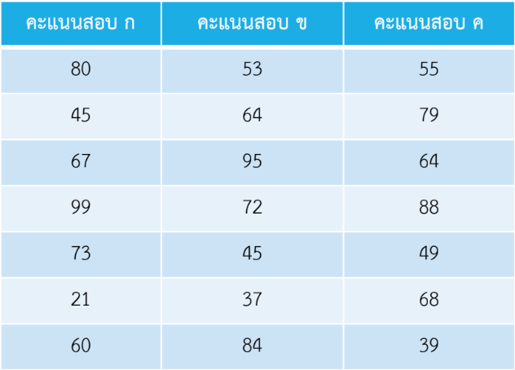2.1 คำนวณตามสมการตัวอย่างที่ 1 วิเคราะห์ข้อมูลและแปลผล

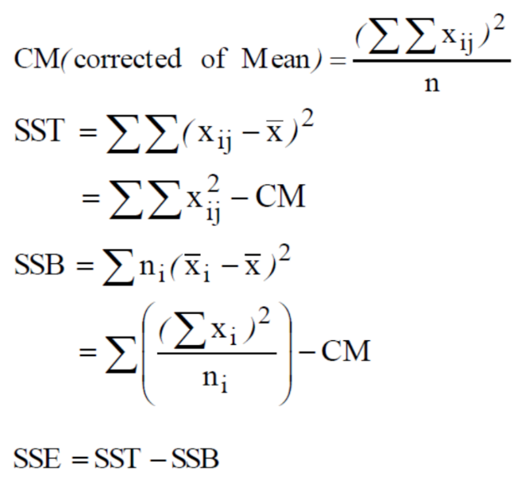 สูตรที่นำมาใช้

คำนวณหา CM $n= n_{1}+n_{2}+n_{3}=21$

$∑x_{1j} =80+45+67+99+73+21+60=445$

$$∑x_{2j} =53+64+95+72+45+37+84=450$$

$$∑x_{3j} =55+79+64+88+49+68+39=442$$

$$∑∑x_{ij} =445 + 450 + 442=1337$$

$$CM=\frac{{1337}^{2}}{21}$$

$$CM=85122.33$$

คำนวนหา SST $SST=\left({80}^{2}+{45}^{2}+{67}^{2}+{99}^{2}+{73}^{2}+{21}^{2}+{60}^{2}+{ 53}^{2}+{64}^{2}+{95}^{2}+{72}^{2}+{45}^{2}+{37}^{2}+{84}^{2}+{ 55}^{2}+{79}^{2}+{64}^{2}+{88}^{2}+{49}^{2}+{68}^{2}+{ 39}^{2}\right)-85122.33$

$$SST=93301 – 85122.33$$

$$SST=8178.67$$

คำนวนหา SSB $SSB=\left(\frac{{445}^{2}}{7}+\frac{{450}^{2}}{7}+\frac{{442}^{2}}{7}\right)-85122.33$ $SSB=85127 – 85122.33$

$SSB=4.67$

คำนวนหา SSE $SSE=8178.67-4.67$

$$SSE=8174$$

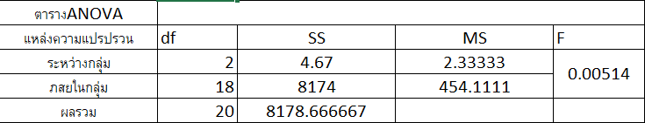ค่าวิกฤติ f(1-a,k-1,n-k) = f(0.05,2,20) = 3.49

ค่าวิกฤติจากตารางสถิติ F = 3.49

ระดับความเชื่อมั่น a = 1 – 0.95 = 0.05

ระดับความชัน df

V1 = 4 - 1 = 3

V2 = 21 - 3 = 18

เนื่องจากค่าสถิติทดสอบ F = 0.00514 อยู่ในบริเวณยอมรับ H0 หมายความว่าค่าคะแนนสอบทั้ง 3 ไม่มีความแตกต่างกัน ที่ระดับความนัยสำคัญ 0.05

2.2 ใช้ Jamovi วิเคราะห์ข้อมูลและแปลผล

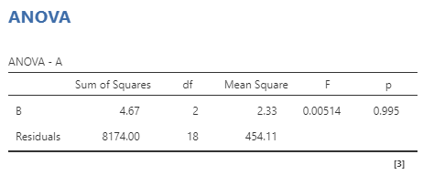 Anova

พิจารณาจากค่า P > 0.05 จึงยอมรับ H0 เนื่องจากค่าสถิติทดสอบ F = 0.00514 อยู่ในบริเวณยอมรับ H0 หมายความว่าค่าคะแนนสอบทั้ง 3 ไม่มีความแตกต่างกัน ที่ระดับความนัยสำคัญ 0.05

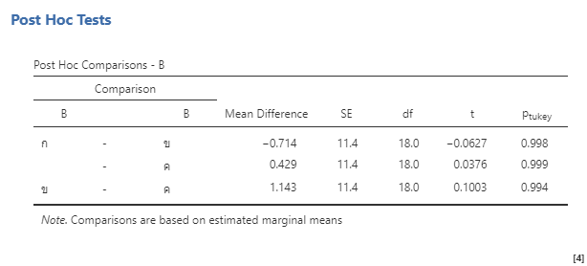Post Hoc

จากการทดสอบ ผลที่ได้ ค่า P มากกว่า 0.05 ทุกคู่ จึงไม่มีคู่ที่มีแตกต่าง

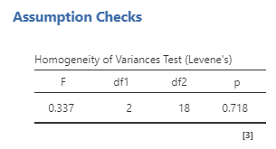Assumption Check

จากผลการทดสอบ ค่า P = 0.718 ซึ่งมากกว่า 0.05 จึงสรุปได้ว่า ข้อมูลชุดนี้มีความแปรปรวนเท่ากัน